Московская область Истринский район
МОУ Глебовская СОШ

Конспект внеурочной деятельности для учеников 5-ых классов.
Интеллектуальная игра
«В стране дорожных знаков»
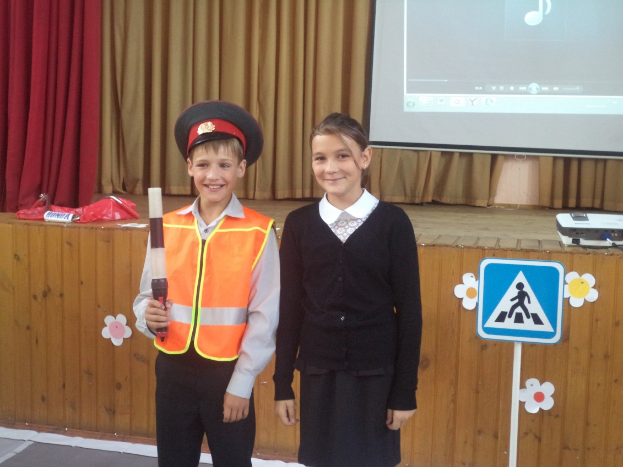

Составила и провела:
Классный руководитель 5-а класса
Бороздых Е.Ю.

п. Глебовский
2014г
Цель:
1) углубить знания учащихся о правилах дорожного движения с целью предупреждения детского дорожно-транспортного травматизма;
2) сформировать представления школьников о безопасности дорожного движения при передвижении по улицам и дорогам.
Задачи:
1) познакомить с правилами безопасности на улице; развивать умение предвидеть опасную ситуацию;
2) развивать мышление, устную речь, память, внимание;
3) воспитывать культурного пешехода, желание и стремление изучать и выполнять правила дорожного движения.
Актуальность: по статистике примерно три четверти всех ДТП с участием детей происходит в результате их непродуманных действий. Среди них наиболее частыми являются:
1. Переход через проезжую часть вне установленных для перехода мест (35-40%).
2. Неожиданный выход из-за движущихся или стоящих транспортных средств или других препятствий, мешающих обзору (25-30%).
3. Неподчинение сигналам светофора (10-15%).
4. Игры на проезжей части и ходьба по ней при наличии тротуара (5-10%).
ХОД внеклассного мероприятия:
1. Организационный момент.
Начинается урок,
Он пойдёт ребятам впрок.
Постарайтесь всё понять,
Много нового узнать.
2. Сообщение темы, целей.
– Сегодня мы с вами собрались, чтобы поговорить о правилах дорожного движения. Сделаем мы это с целью предупреждения детского дорожно-транспортного травматизма, а также для того, чтобы знать о безопасности дорожного движения при передвижении по улицам и дорогам.
3. Сообщение нового материала.
– Наша школа и дома, где вы живёте, находятся рядом с дорогой. По ней движутся легковые и грузовые автомашины, автобусы. И никто никому не мешает. Это потому, что есть чёткие и строгие правила для водителей машин и пешеходов. Перейти с одной стороны улицы на другую не просто. Помогают нам в этом три сигнала светофора: зелёный, жёлтый, красный.
– Знаете ли вы, что обозначают цвета светофора?
Ответ детей:…..
– Может вы знаете какие-нибудь стихотворения о светофоре?
Ответ детей:…..
– Предлагаю вам еще вариант стихотворения о светофоре:
Три говорящих цвета
Днем и ночью, в дождь и стужу,
Рассекая тьму и мрак,
Светофор всем людям служит,
Словно сказочный маяк.
Ждут команды светофора
Пешеходы и шоферы.
И тебе бы не мешало
Знать значенье трех сигналов.
Вот глазок зажегся красный:
Путь закрыт, идти опасно.
Желтый цвет – предупрежденье:
Наберись, дружок, терпенья.
Увидал зеленый свет –
Проходи, препятствий нет.
Цель этих правил всем ясна,
Их выполняет вся страна,
И вы их помните, друзья,
И выполняйте твердо.
Без них по улицам нельзя
Ходить в огромном городе.
– Дорогу нужно переходить только по пешеходному переходу!
Пешеходный переход
Есть у перекрестка,
Через улицу ведет
Он легко и просто.
– За порядком на больших дорогах следит регулировщик. Он управляет движением. В руках у регулировщика палочка – жезл.
Здесь на посту в любое время
Дежурит ловкий постовой.
Он управляет сразу всеми,
Кто перед ним на мостовой!
Никто на свете так не может:
Одним движением руки
Остановить поток прохожих
И пропустить грузовики.
– Рядом с шоссе проложена дорога для пешеходов – тротуар. Вам часто приходится переходить шоссе. Вы ездите с мамами на автобусе по городу, ходите в магазины. Чтобы спокойно переходить улицу, надо знать правила дорожного движения.
Делаем ребятам предостережение:
Выучите срочно правила движения!
Чтоб не волновались каждый день родители,
Чтоб спокойны были за рулём водители.
– Что же это за правила?
1) Должен помнить пешеход:
Есть сигналы светофора –
Подчиняйся им без спора!
2) Жёлтый свет – предупреждение:
Жди сигнала для движения.
3) Зелёный свет открыл дорогу:
Переходить ребята могут!
4) Красный свет нам говорит:
Стой! Опасно! Путь закрыт!
5) На улице будьте внимательны, дети,
Твёрдо запомните правила эти!
4. Проводится интеллектуальная игра по ПДД- по типу своя игра. Игра выводится при помощи проектора.
5. Проводится конкурс «Информационный знак».
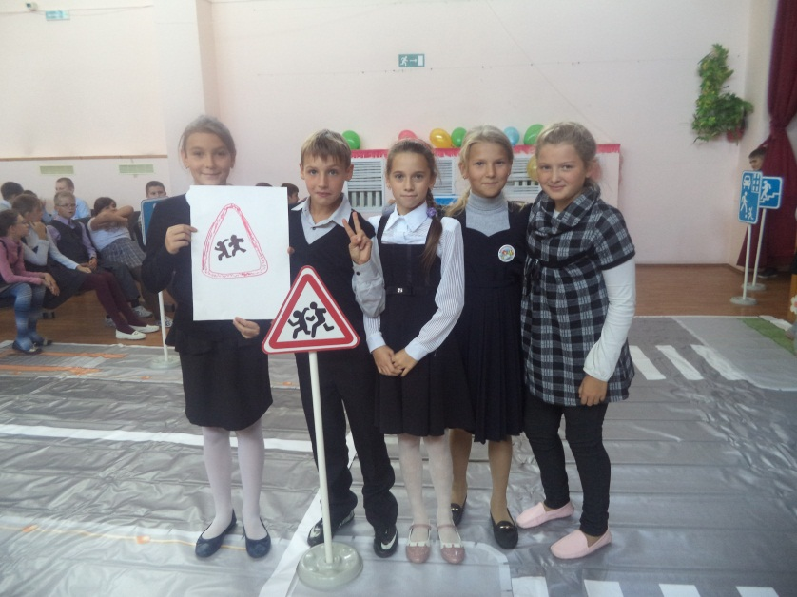
Каждые из участников пятых классов получают задание – за три минуты нарисовать информационный знак.

6. Повторение и обобщение пройденного.
– А сейчас поиграем в игру «Когда мы пассажиры».
Представьте, что вы пассажиры. Кого мы называем пассажирами?
Вот у нас водитель, он сядет впереди («Водителю» в руки даётся модель игрушечного руля). Значит, мы – пассажиры и ждём на остановке автобус. Теперь входим в автобус и занимаем места. Поехали!
Запомните, во время движения автобуса руками двери не трогают. Нужно ждать, пока их откроет водитель. У него есть специальная кнопочка. Нажмёт водитель – и двери откроются. А разговаривать во время движения с водителем можно? (Нет!)
– Почему? (Нельзя водителя отвлекать разговорами. Он должен следить за дорогой, чтобы автобус не столкнулся с другими машинами.)
– А можно высовываться из окна? (Нельзя, это опасно)
– А почему нельзя вставать ногами на сиденье?
– А можно ли ходить по автобусу во время движения? (Нельзя, это опасно. Можно упасть.)
– Можно ли в автобусе громко разговаривать? (Нет, это будет мешать другим пассажирам.)
– Ну вот, мы и приехали, выходите из автобуса, не спешите. Итак, какие правила поведения в транспорте вы знаете?
7. Закрепление пройденного.
– А теперь проверим, кто лучше усвоил правила дорожного движения. Ответьте, пожалуйста, на мои вопросы.
– Где можно переходить улицу? (Только по пешеходным переходам)
– Где нельзя играть? (Нельзя играть на проезжей части)
– На какой свет мы переходим улицу? (На зелёный)
– Что следует сделать, прежде чем начать переходить улицу? (Надо посмотреть направо и налево, убедиться, что вблизи нет машин, и только тогда переходить)
– Молодцы, на все вопросы вы ответили правильно. Теперь послушайте стихи. Когда я буду их читать, вы должны будете или отвечать «Это я, это я, это все мои друзья», или молчать.
– Кто из вас идёт вперёд
Только там, где переход? (Это я, это я, это все мои друзья)
– Кто летит вперёд так скоро,
Что не видит светофора? (Дети молчат)
– Кто из вас, идя домой,
Держит путь по мостовой? (Дети молчат)
– Знает кто, что красный свет –
Это значит – хода нет? (Это я, это я, это все мои друзья)
8. Итог урока.
– Что нового вы узнали?
– Что особенно понравилось?
– Правила дорожного движения очень важны. Знать их должен каждый взрослый и каждый ребёнок. И вы как следует запомните их, всегда выполняйте, а дома расскажите своим братьям и сёстрам, мамам и папам, бабушкам и дедушкам. Не нарушайте их, тогда не будет несчастных случаев на дорогах, и вы вырастете крепкими и здоровыми!
На улице будьте внимательны, дети!
Твёрдо запомните правила эти.
Правила эти помни всегда,
Чтоб не случилась с тобою беда!
